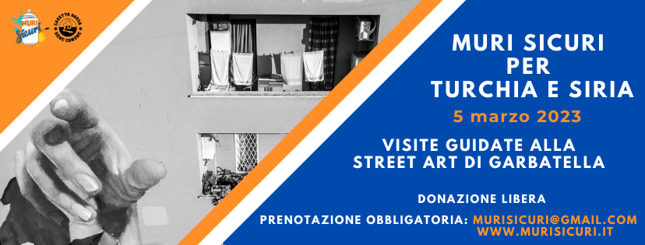

**EVENTO PER LA TURCHIA e LA SIRIA – 5 MARZO 2023 GARBATELLA- ROMA**

Guide professioniste della Capitale invitano a scoprire la Street Art e il Quartiere Garbatella per raccogliere fondi da destinare alle aree colpite dal terremoto in Turchia e Siria.

L’esperienza di **Muri Sicuri** punta sempre a connettere Arte, Storia e Bellezza con la salvaguardia del patrimonio. L’iniziativa torna in forma ridotta nel territorio del **Municipio Roma VIII**con tour guidati su donazione libera nella giornata del **5 Marzo**, con la collaborazione di [**Casetta Rossa**](http://casettarossa.org/)

Le guide turistiche di Muri Sicuri si trasformano in ambasciatori dell’anima più originale e creativa della città, conducendo il pubblico alla scoperta dell’arte urbana e della storia del quartiere Garbatella nell’intera giornata di **Domenica 5 Marzo**. Il ricavato sarà interamente devoluto al **CIRAAS** per aiutare il **Villaggio di Orduzu** vicino a **Malatya**.

Le visite, della d**urata di un’ora e trenta circa,** saranno su donazione e a prenotazione obbligatoria scrivendo a **murisicuri@gmail.com.**

Punto di partenza dei tour alla street art di Garbatella: **Casetta Rossa** in Via Giovanni Battista Magnaghi, 14

Le visite si svolgeranno nei seguenti orari:

ore 10.30-11.00**\***-11.30 e 15.00*-15.30-16.00**\***

(*turni adatti anche ai ragazzi 12+ e famiglie)

Modalità di partecipazione: dal 23 febbraio sono aperte le prenotazioni obbligatorie via email [murisicuri@gmail.com](mailto:murisicuri@gmail.com), oppure sul sito <http://murisicuri.it/muri-sicuri-a-garbatella-per-turchia-e-siria/>